**Documentação do Banco de Dados**

**Projeto Integrador Três**

**- Modelagem do Banco de Dados**

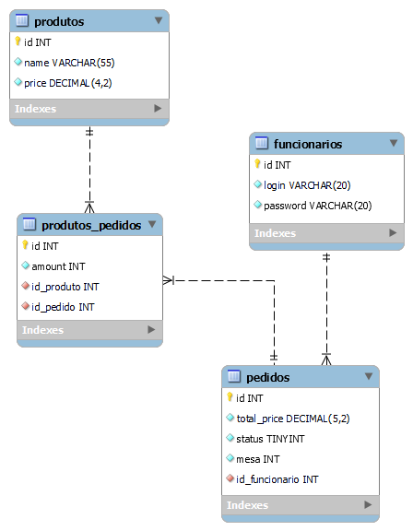

**- Quais são as tabelas e atributos desta modelagem?**

Neste cenário a tabela primordial é a tabela *pedidos* (da qual todas as outras tabelas originam-se). Na tabela *pedidos* existem três atributos e uma chave estrangeira, que são: *total_price* (armazena o preço total do pedido, consultando o preço individual e a quantidade de cada um dos produtos solicitados), *status* (que define se o pedido está concluído ou não), *mesa* (que define o número da mesa que fez o pedido) e *id_funcionario* (a chave estrangeira que permite atrelar um único funcionário à um pedido específico).

Na tabela *funcionarios* existem dois atributos, que são: *login* (nome que o funcionário utilizará para adentrar o sistema) e *password* (senha que o funcionário utilizará para adentrar o sistema).

Na tabela *produtos* existem dois atributos, que são: *name* (nome do produto) e *price* (preço individual do produto).

Na tabela *produtos_pedidos* existem duas chaves estrangeiras e um atributo, que são: *id_produto* (permite a seleção de um produto individual), *id_pedido* (permite atribuir inúmeros produtos a um pedido específico) e *amount* (permite que possa haver uma quantidade *n* de um mesmo produto em um único pedido, além de ser utilizado para calcular o valor final do pedido). Atenção: a principal função desta tabela é criar um relacionamento entre as tabelas *produtos* e *pedidos*, pois somente a partir dela será possível incluir vários produtos (ou quantidades maiores do que um do mesmo produto) num único pedido.

**- Quais as vantagens e usos deste modelo?**

O uso desta modelagem específica de Banco de Dados permitirá que o cliente não só mantenha um registro sólido e coerente dos pedidos realizados, como também permitirá que o cliente possua informações sobre o preço de todos os produtos vendidos em seu comércio. Além disso, esta modelagem permitirá que as vendas aconteçam de maneira mais fluída e com taxa muito baixa ou inexistente de erros humanos, pois esta irá calcular automaticamente o valor final da venda a partir dos produtos e quantidades selecionadas. O uso deste modelo de Banco de Dados exerce de maneira simples e clara a função de automatizar um processo que, do contrário, seria manual e, provavelmente, inseguro considerando-se o armazenamento confiável de informações.